СТ-128.64.90
Стол титровальный
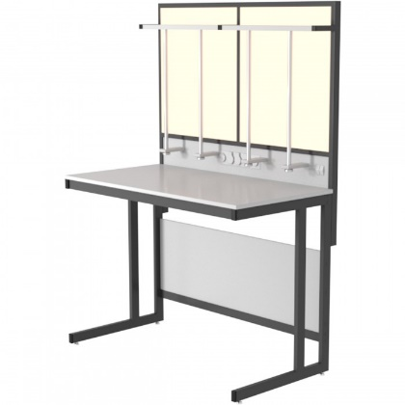

Благодаря равномерному освещению светодиодных панелей стол для титрования облегчит работу лаборанта, а встроенные держатели для бюреток сделают ее более удобной.
С учетом особенностей вашей работы доступны различные материалы рабочих поверхностей.
Стол предназначен для титрования жидкостей в поле равномерного освещения с любыми типами бюреток.
5 лет честных гарантийных обязательств.

Описание
- Каркас изготовлен из прямоугольного стального профиля 50×25 мм с толщиной стенки 1,5 мм.
- Все металлические поверхности окрашены стойкой эпоксиполиэфирной порошковой краской.
- Оснащен двумя светодиодными панелями размером 595×595 мм каждая. Панели дают яркий ровный свет и имеют низкий коэффициент пульсации светового потока.
- Включение, отключение и регулировка яркости светодиодных панелей производится поворотным диммером.
- Комплектуется стойками для крепления бюреток.
- В стандартную комплектацию входит электроблок, включающий в себя:
- автоматический выключатель 1 А для светильника,
- автоматический выключатель 16 А для розеток,
- три силовые розетки 2к+з 16 А, степень пылевлагозащиты IP54,
- диммер.

Технические характеристики
Габаритные размеры Д×Г×В, мм | 1280×640×1710
Высота от уровня пола до столешницы, мм | 900
Допустимая распределенная нагрузка на столешницу, кг | 300
Мощность световых панелей, Вт | 40
Цветовая температура, К | 4000

Возможные варианты изготовления
Модель | Материал столешницы
СТ-128.64.90.КРГ | Керамогранит
СТ-128.64.90.КРМ | Монолитная керамика
СТ-128.64.90.ПЛС | Декоративный пластик
СТ-128.64.90.ПЛС-ЛАБ | Лабораторный пластик
СТ-128.64.90.ЛДСП | ЛДСП
СТ-128.64.90.НРЖ | Нержавеющая сталь
СТ-128.64.90.ПЛП | Полипропилен
СТ-128.64.90.ФРД | Лабораторная керамика Fridurit
СТ-128.64.90.ДРК | Композитный материал Durcon

